**ĐẠI HỌC QUỐC GIA THÀNH PHỐ HỒ CHÍ MINH**

**TRƯỜNG ĐẠI HỌC CÔNG NGHỆ THÔNG TIN**

**KHOA KỸ THUẬT MÁY TÍNH**



**BÁO CÁO BÀI THỰC HÀNH LAB3**

|  |  |
| --- | --- |
| **HỌ VÀ TÊN:** | **NGUYỄN QUỐC TRƯỜNG AN – 21521810** |
| **LỚP:** | **CE213.O11.2** |

**GIẢNG VIÊN HƯỚNG DẪN:**

**HỒ NGỌC DIỄM**

**TP. HỒ CHÍ MINH – Tháng 11 năm 2023**

**BÀI THỰC HÀNH SỐ 3**

**I. Mục tiêu**

- Hiểu và tự thiết kế được máy trạng thái bất kì (FSM)

- Hiện thực thiết kế bằng ngôn ngữ mô tả phần cứng HDL (Verilog)

- Mô phỏng trên phần mềm Quartus, ModelSim và nạp trên Kit DE2

**II. Chuẩn bị thực hành**

- Sinh viên phải chuẩn bị code Verilog cho tất cả các câu trong phần nội dung thực hành và nộp cho GVHD vào đầu buổi học.

- Sinh viên nào không có bài chuẩn bị được xem là vắng buổi học hôm đó.

- Bài chuẩn bị được tính vào điểm bài báo cáo của Lab.

**III. Nội dung thực hành**

**Câu 1:** Sử dụng Verilog HDL thiết kế một mạch tuần tự theo mô hình máy trạng thái có chức năng phát hiện hai chuỗi cụ thể của ngõ vào, cụ thể là bốn số 1 liên tiếp hoặc bốn số 0 liên tiếp. Mạch có một ngõ vào x và một ngõ ra z. Bất cứ khi nào x = 1 hoặc x = 0 trong bốn xung đồng hồ liên tiếp, giá trị của z = 1; mặt khác, z = 0. Cho phép chuỗi ngõ vào được chồng lấp nhau (overlapped), tức là nếu x = 1 trong năm xung clock liên tiếp thì ngõ ra z sẽ bằng 1 sau xung thứ tư và thứ năm.

Sử dụng công tắc SW0 trên bo Altera DE2 làm ngõ vào x, LEDG0 làm ngõ ra z và nút ấn KEY0 làm xung clock được áp dụng thủ công. Mô phỏng hoạt động của mạch và kiểm tra chức năng của mạch trên board DE2.

1. **State diagram**

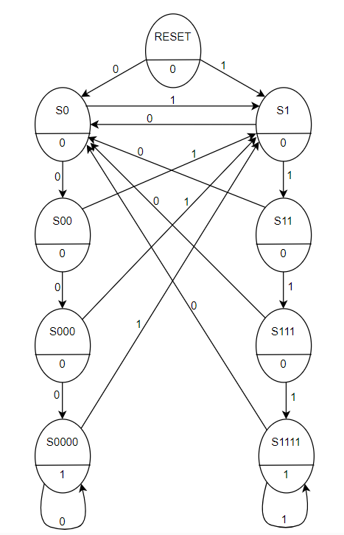

**Ý tưởng:** Ta thực hiện máy trạng thái theo kiểu **Moore**, gồm **9 trạng thái** có ý nghĩa như sau:

* **RESET:** Hệ thống sẽ được reset về trạng thái RESET khi có tín hiệu rstn ở mức thấp, z = 0
* **S0:** Ngõ vào x = 0 lần 1, chuỗi liên tiếp lúc này là 0, z = 0
* **S00:** Ngõ vào x = 0 lần 2, chuỗi liên tiếp lúc này là 00, z = 0
* **S000:** Ngõ vào x = 0 lần 3, chuỗi liên tiếp lúc này là 000, z = 0
* **S0000:** Ngõ vào x = 0 lần 4, chuỗi liên tiếp lúc này là 0000, z = 1
* **S1:** Ngõ vào x = 1 lần 1, chuỗi liên tiếp lúc này là 1, z = 0
* **S11:** Ngõ vào x = 1 lần 2, chuỗi liên tiếp lúc này là 11, z = 0
* **S111:** Ngõ vào x = 1 lần 3, chuỗi liên tiếp lúc này là 111, z = 0
* **S1111:** Ngõ vào x = 1 lần 4, chuỗi liên tiếp lúc này là 1111, z = 1

1. **Code**

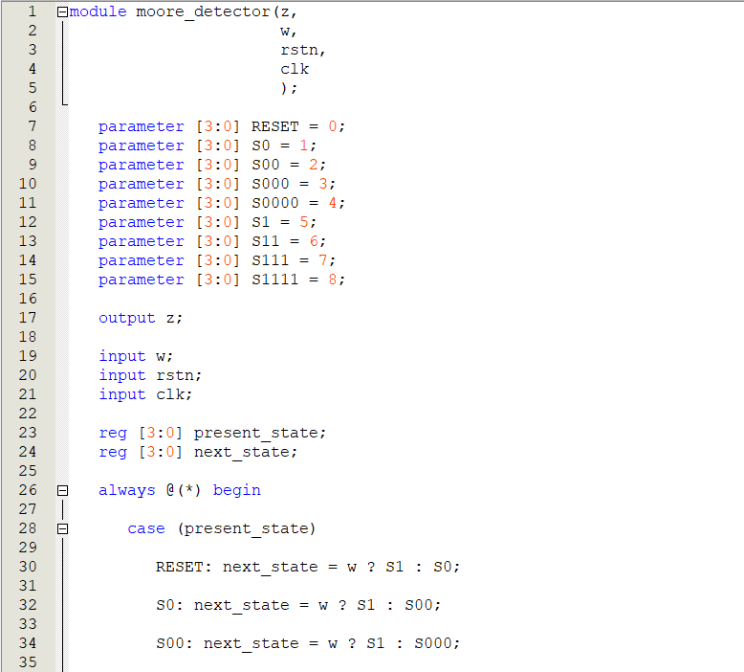

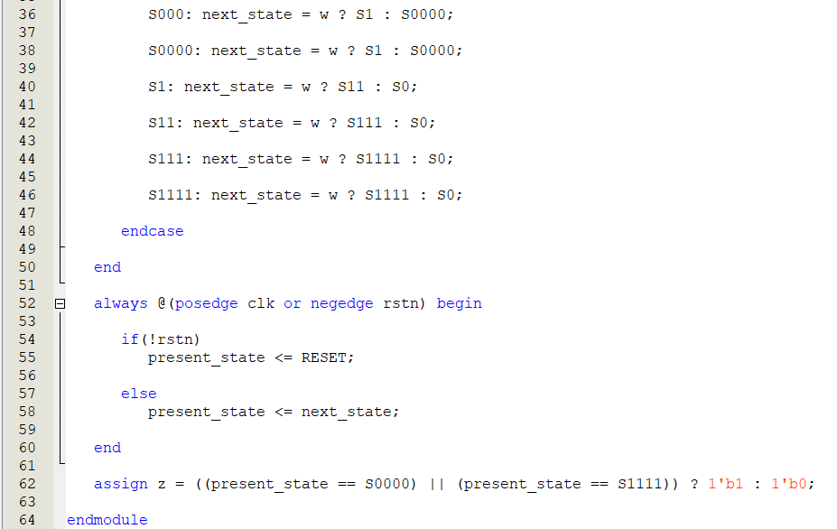

Chương trình code theo kiểu behavior được chia làm 3 phần như sau:

* Phần **Next State**: Từ dòng 26-50
* Phần **Present State**: Từ dòng 52-60
* Phần **Output**: Từ dòng 62

**b) Netlist**

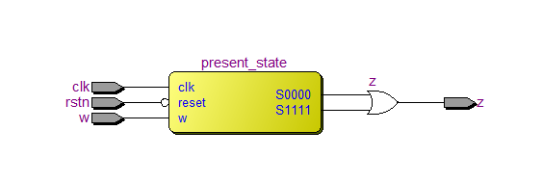

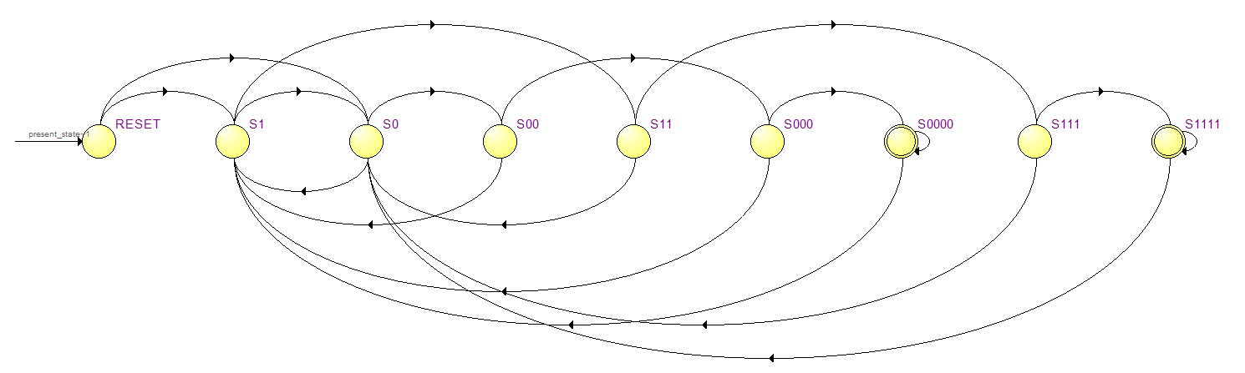

**b) Simulation**

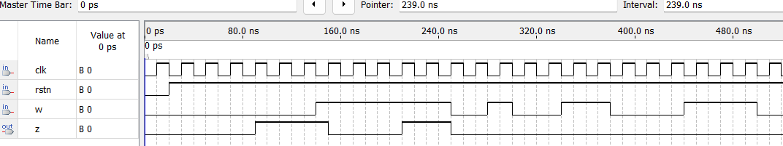

**Câu 2:** Hiện thực mạch báo đèn giao thông như mình hoạ trong Hình 3.1. Các đèn giao thông được đặt ở ngã tư giao nhau của một trục đường hướng bắc-nam và một trục đường hướng đông-tây.Tập các đèn giao thông được thể hiện trong Bảng 3.1 và giản đồ chuyển trạng thái cho các đèn trên hai trục Bắc-Nam và Đông-Tây được biểu diễn trong Hình 3.2.

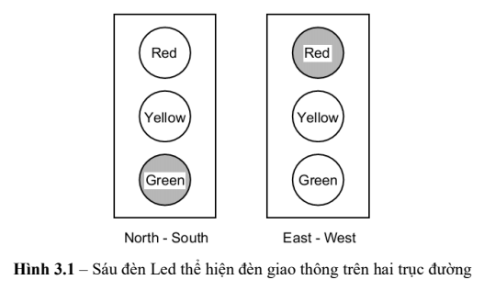

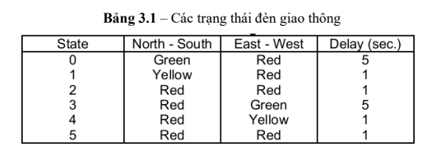

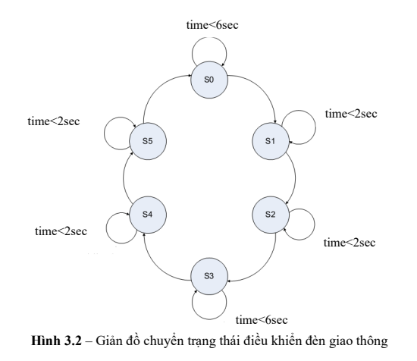

Sử dụng đèn LED trên board DE2 để hiển thị các đèn Đỏ, Xanh, Vàng; CLOCK_50 để kiểm soát thời gian của mạch. Viết chương trình và kiểm tra chức năng của mạch trên board DE2.

1. **Code**

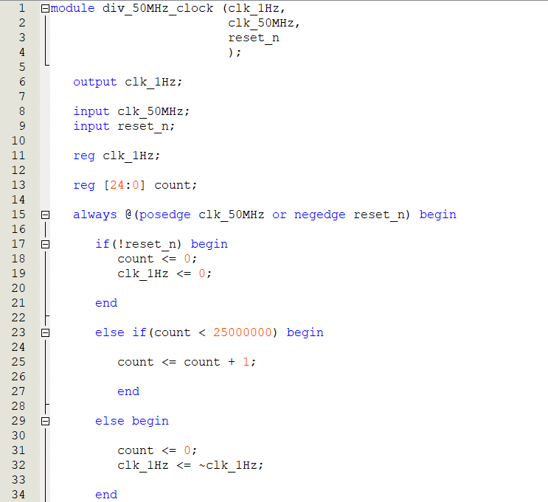

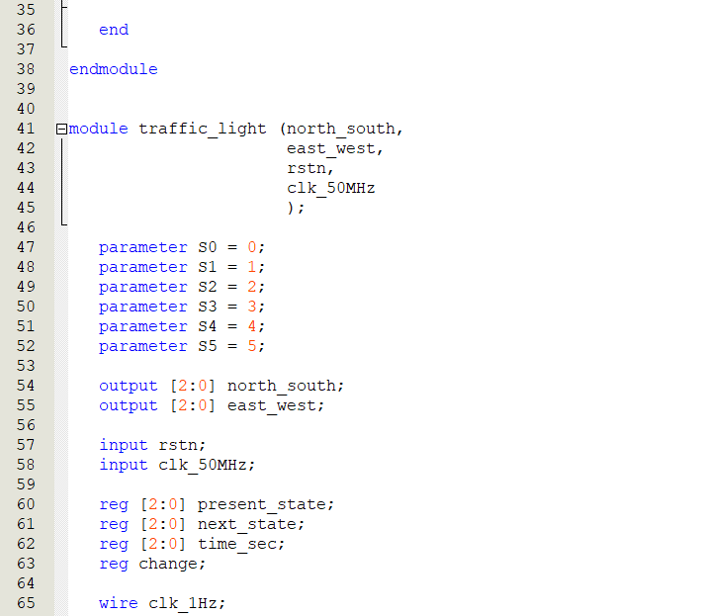

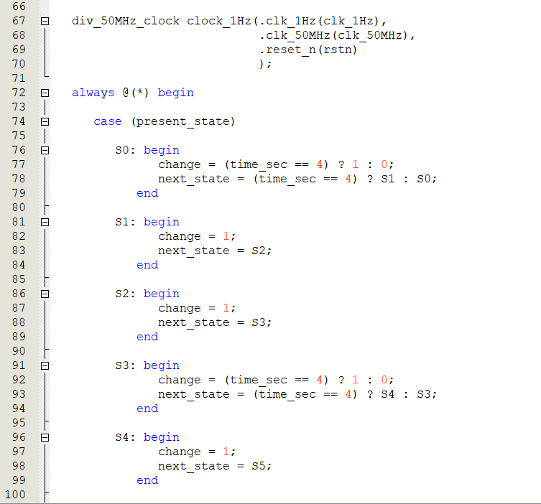

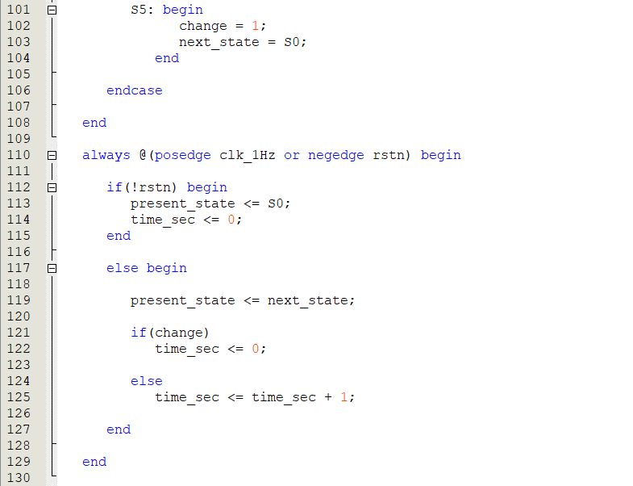

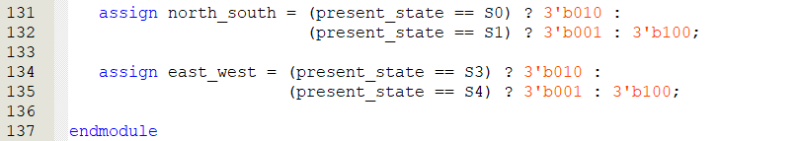

**Ý tưởng:** Ta thực hiện code theo kiểu behavior, để tạo ra xung clock có tần số 1Hz từ xung clock có tần số 50MHz, ta thực hiện qua bộ chia tần số. Ta dùng biến đếm từ 0-24.999.999, ứng với 25.000.000 thì ta thực hiện đảo clk_1Hz 1 lần sẽ tạo ra được clock có tần số 1Hz. Tiếp đến, để thực hiện delay 1s và 5s, ta lần lượt cho biến đếm qua 1 xung và 5 xung clock thì mới chuyển trạng thái, từ đó có được thời gian delay giữa các trạng thái mong muốn.

1. **Netlist**

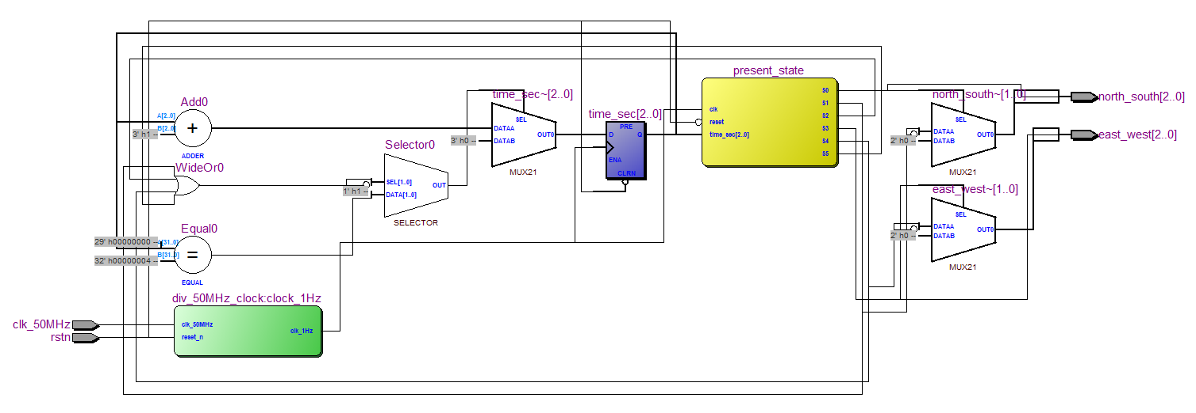

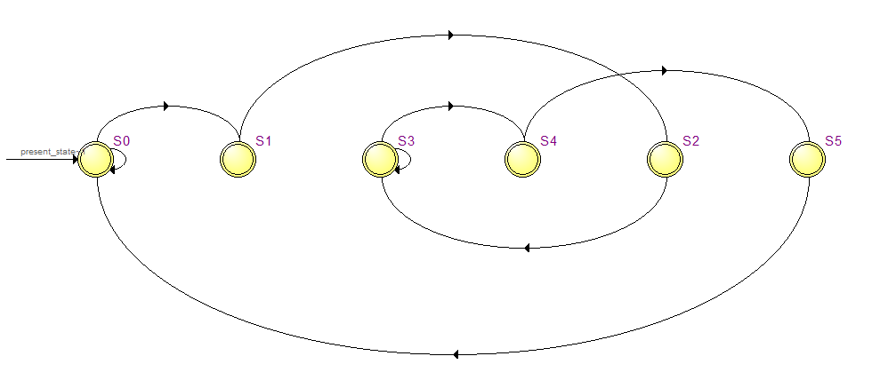

1. **Simulation**

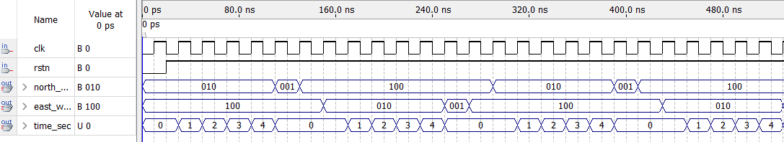

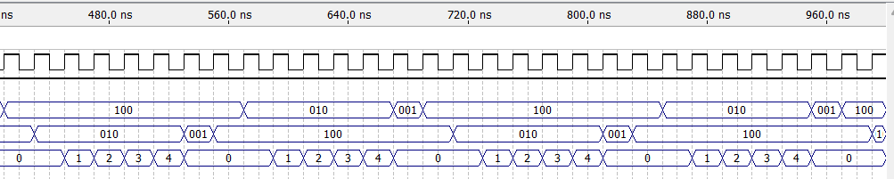

**Câu 3:**

1. **State diagram**

* Các trạng thái S0, S2, S4, S6 ứng với 4 trạng thái của ký tự thuộc 2 kiểu (xung ngắn hoặc xung dài)
* Các trạng thái còn lại ứng với khoảng nghỉ giữa 2 xung (xung ngắn hoặc xung dài)

1. **Code**

1. **Netlist**

1. **Simulation**

